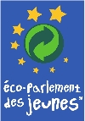
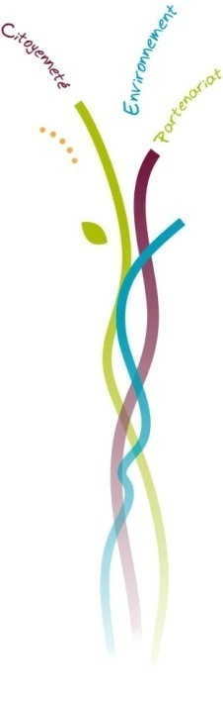
Éco-Parlement des jeunes®

APPEL A PROJET

2016/2017

Pré-appel à projet pour nous permettre d’avoir une plus grande compréhension de votre projet. Dans un premier temps, nous vous invitons à compléter ce document avec les éléments que vous avez actuellement. Nous reprendrons contact avec vous pour plus d’informations en fonction de nos besoins.

Document à renvoyer au REN, à l’attention d’Elise Wone : elise.wone@ecole-et-nature.org avant le 30 avril 2016.

Présentation du porteur de projet
Nom de la structure :
Adresse :
Région:
Type de structure : Association
Si autre type de structure, préciser :

Nom de la personne contact :
Fonction dans la structure :
Numéro de téléphone :
E-mail :

Titre du projet

Le projet

Territoire EPJ
Echelle de territoire (commune ou communauté de communes concernées)

Thèmes abordés
Préciser l’ensemble des thèmes :
Préciser le % du projet consacré au thème "tri et recyclage des déchets ménagers" :

Participants

Contextes d'intervention (scolaire, hors-scolaire /ACM…) :

Nombre de jeunes au total :
Nombre de groupes de jeunes :

Tranche d'âges :

Durée moyenne de sensibilisation durant l'année scolaire à la question du tri/recyclage des déchets ménagers par jeune impliqué (en nombre d'heures) :

Liste des autres publics sensibilisés :
Nombre total de "autres publics" touchés :

Description du projet

- Contexte

- Partenaires
(Précisez ceux qui sont déjà mobilisés et ceux "envisagés")

- Objectifs

- Différentes étapes du projet

- Liens du projet avec la problématique de la gestion des déchets ménagers

- Le fonctionnement partenarial et les engagements des différents acteurs impliqués dans la mise en œuvre du projet.

- Evolution envisagée sur les 3 ans

Résultats attendus et méthodes d’évaluation

- Modalités d'évaluation du projet (indicateurs qualitatifs et quantitatifs, méthodes d'évaluation)

- Résultats attendus de la part des jeunes

Communication

- Valorisation des productions des jeunes et diffusion envisagée

Echéancier

Budget prévisionnel et plan de financement
(Précisez les éléments budgétaires que vous pensez solliciter et précisez ce qui semble acquis)

CHARGES
 | 2016/2017 | 2017/2018

PRODUITS
 | 2016/2017 | 2017/2018

Montant de l’aide financière sollicitée auprès d’Eco-Emballages
Nota bene : un montant total maximum de 10 000 € est prévu par Eco-Emballages, imputable sur la 1ère année de l’EPJ ou réparti sur 2 premières années du projet.
Année 1 :
Année 2 :
Plafond maximum de l’appui financier d’Eco-Emballages sur le budget global : entre 20 et 30%.

Partenariat avec Eco-Emballages et le Réseau Ecole et Nature
Quelles sont vos attentes et comment envisagez-vous l’implication d’Eco-Emballages et du Réseau Ecole et Nature dans le projet ?

